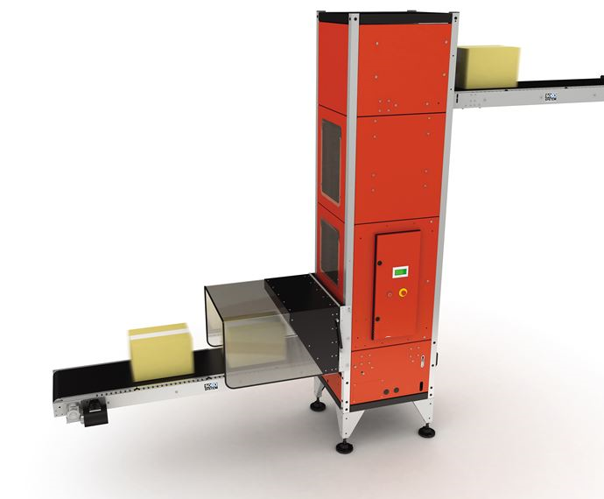
ELEVATEUR MODULAIRE 1CCST
Le système ELEVAT Ruch a été conçu pour l’élévation de produits en optimisant l’emprise au sol des lignes de convoyage.
Elevat Ruch transporte ces produits (cartons, sacs, seaux…) sur des plateaux continuellement en mouvement.
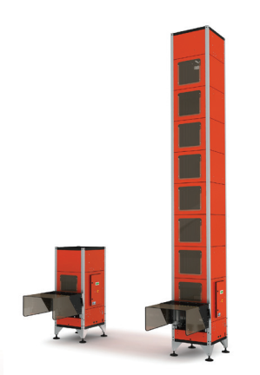
Le synchronisme entre l’engagement des produits dans l’ascenseur et la présence des plateaux d’élévation est géré et contrôlé par un PLC (Programmable Logic Controller), autrement dit par un automate programmable.



L’élévateur est constitué de trois parties standardisées : modules du haut et du bas et ceux intermédiaires. La hauteur d’élévation est réalisée par empilage de modules intermédiaires.
Il existe 4 versions de modules (fonction des dimensions des produits à déplacer) :
Longueur x largeur en mm | 400 x 400 | 600 x 400 | 600 x 600 | 800 x 600

(Voir page suivante pour plus d’informations)

Vous avez été recruté(e) chez ELEVAT Ruch, et on vous demande le travail suivant :
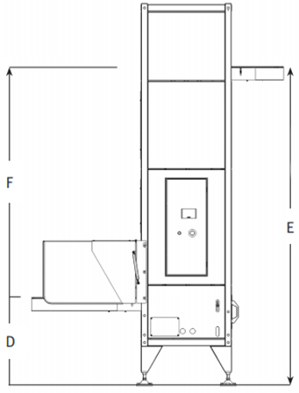
Problématique : Réaliser une maquette d’une fiche à compléter par le client, que l’on glissera dans le catalogue (virtuel ou papier). Après avoir renseigné ce document, le client pourra l’envoyer au service commercial afin que ce dernier lui réalise une offre adaptée.
Contraintes à respecter :
1) Faites cette maquette sur une seule page (format A4 portrait).
2) Vous devez permettre de renseigner les informations suivantes :
  - Le type de produits (cartons, seaux, caisses classiques ou à bouteilles), leur encombrement (dimensions) et poids?
  - Les hauteurs d’entrée, de sortie et d’élévation (D, E et F) ?
  - Solution pour monter et/ou descendre les produits ?
  - La capacité (cadence) demandée ?
  - Y aura t-il un convoyeur en entrée ? Si oui sa vitesse d’avance ?
  - 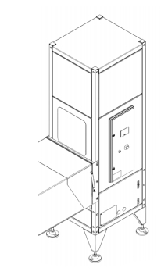Où doit-on placer l’armoire électrique, à droite (comme ci-dessous) ou à gauche ?
Armoire électrique

A vous donc de réaliser ce travail sur traitement de texte, en y insérant schéma(s) ou autres éléments nécessaires et en ayant une bonne gestion de la surface, pour en faire un document professionnel.

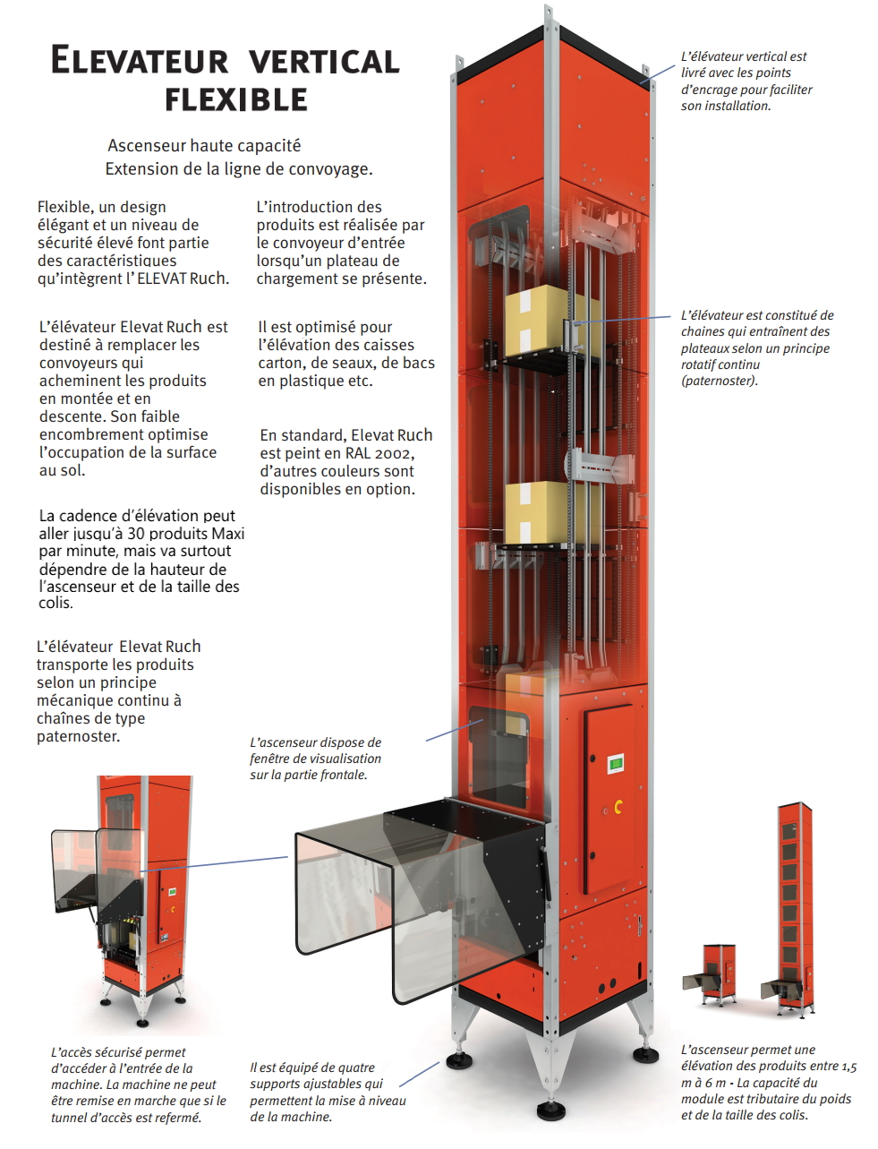

Elevat Ruch S.A.
15, rue Richelieu
Z.A. des Chênes verts
69 100 Villeurbanne
Tél. 04. 45 85 85
Fax. 04 12 45 85 86
info@elevat-ruch.fr
www.elevat-ruch.fr

